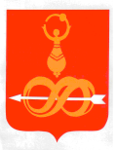
Муниципальное бюджетное учреждение
«Молодёжный центр «Вертикаль»
427060, УР, с. Дебёсы, ул. Радищева д.6
тел. (8341) 4-12-23, muvertikal@mail.ru
ОГРН 1021800673036
ИНН/КПП 1807002738/182801001
«___» ____________ 2015г. №

на №____ от «____»___________20__г.

Оформление фасада здания ко Дню Победы
Накануне великого праздника Победы в Великой Отечественной войне Молодёжный центр «Вертикаль» совместно с ДИМЦКиТ «Сибирский тракт» и ООО «Атолл» оформил фасад здания серией плакатов с фотографиями военных лет. Атаки, разработки наступлений, недолгие передышки и страшные сражения в небе, на воде и суше – всё это моменты суровых дней. Отдавая дань ныне живущим ветеранам, труженикам тыла и детям войны, будущие поколения не должно забывать Великую Победу 9 мая 1945года.
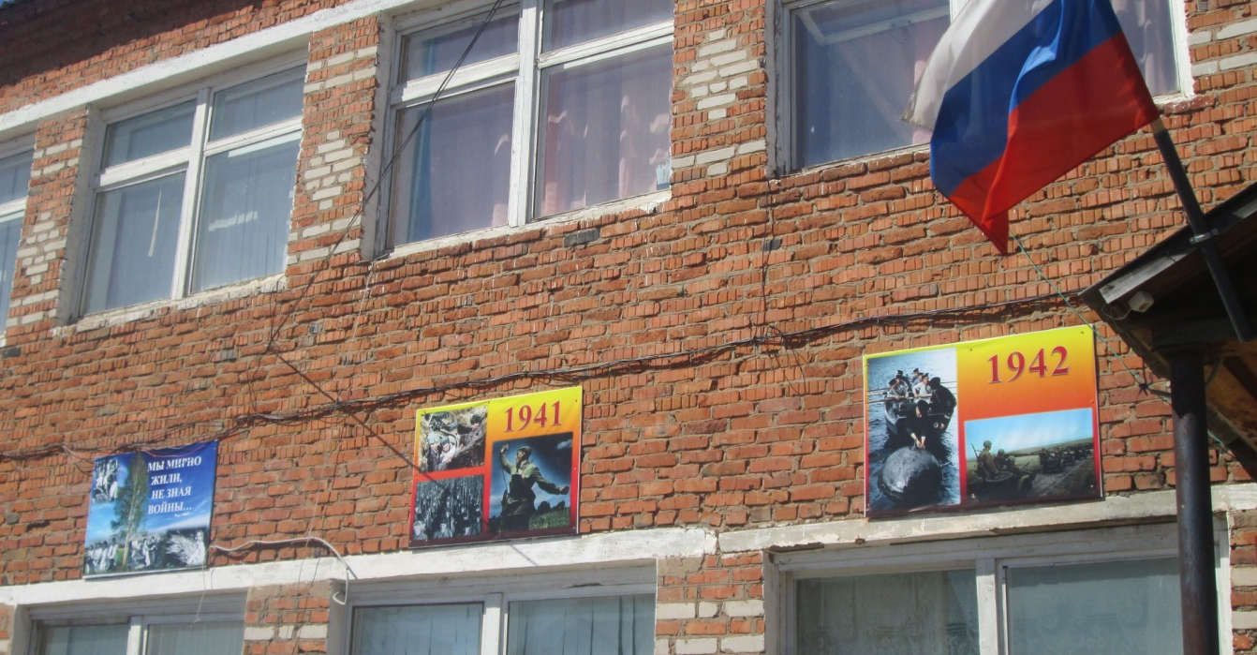
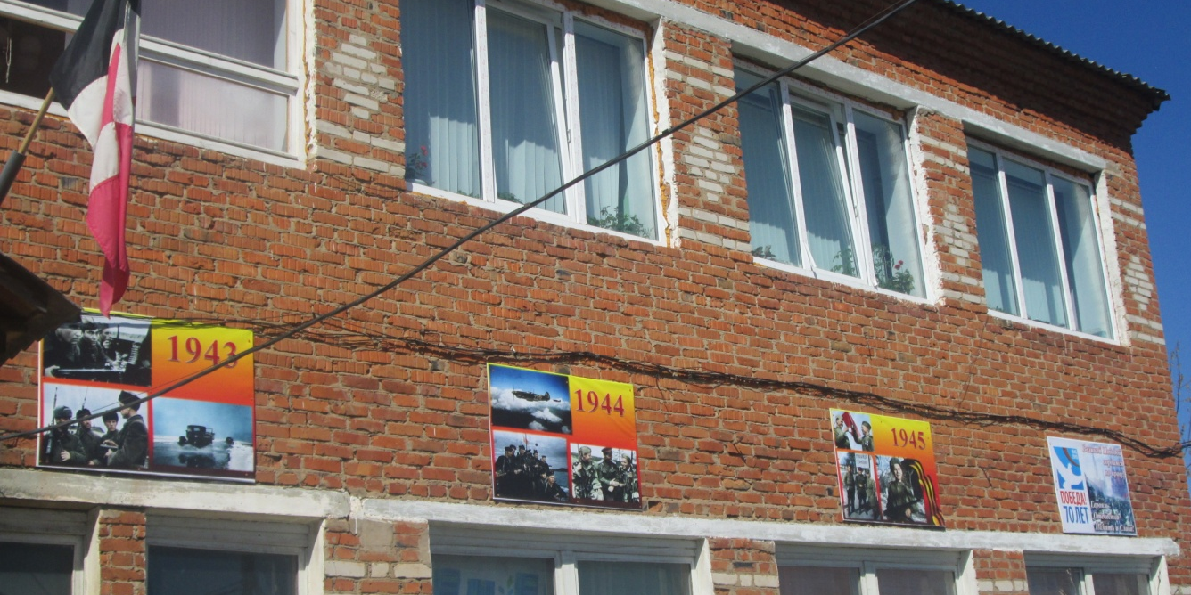

Директор Л.А.Саламатова
Исп. Н. А. Чиркова
Тел. 4-12-23

